U23.1/CDR Scheda creata il 17 aprile 2025
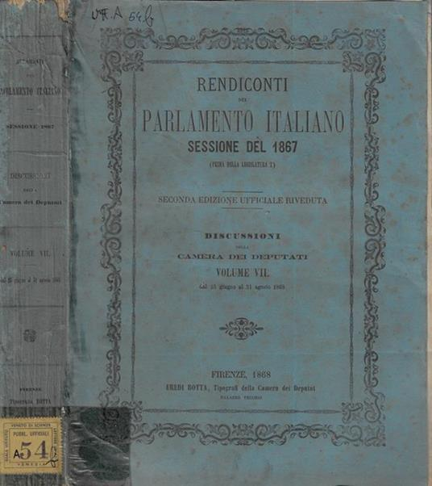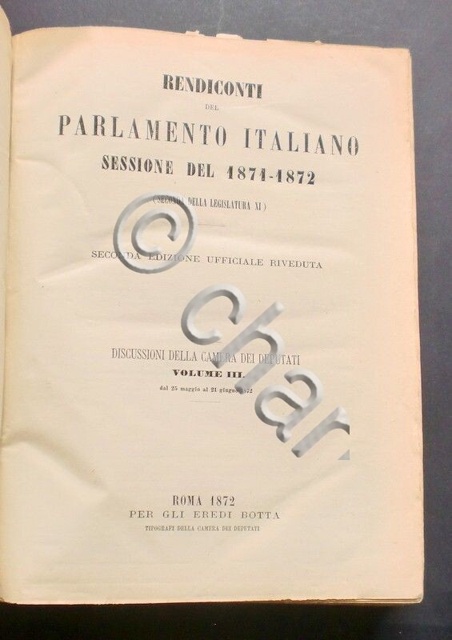
Descrizione storico-bibliografica
*Rendiconti del Parlamento italiano. Discussioni della Camera dei deputati. - 2. edizione ufficiale riveduta. – 1865, vol. 1-1874, vol. 4. - Firenze : eredi Botta, 1866-1874. - volumi ; 30 cm. ((Periodicità irregolare. - TO00192729
Continua con: *Atti parlamentari della Camera dei deputati. Discussioni [U23.1/CD]
Autori: Italia : Camera dei deputati
Soggetto: Italia - Camera dei deputati – Discussioni parlamentari – 1865-1874
Copia digitale a:
*https://biblioteca.camera.it/7?testo_biblioteca=18
*https://catalog.hathitrust.org/Record/008607952?filter%5B%5D=language%3AItalian&filter%5B%5D=format%3AJournal&sort=title&ft=ft

